Auszug: Stellungnahme der WPK zum Entwurf der Neufassung des IDW Prüfungsstandards IDW EPS 140 n.F. (10.2024)

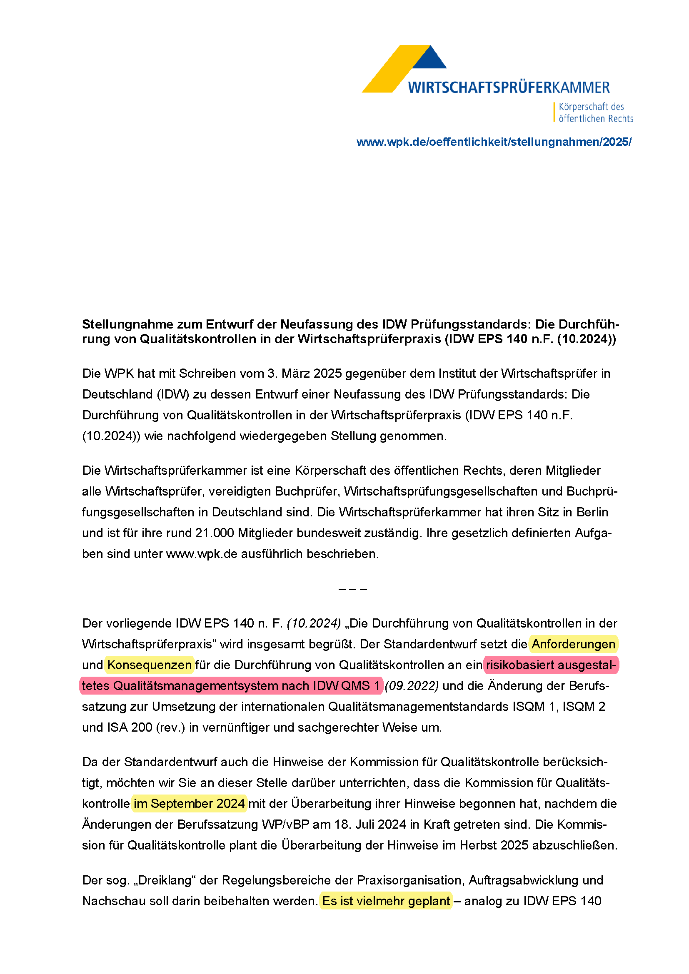
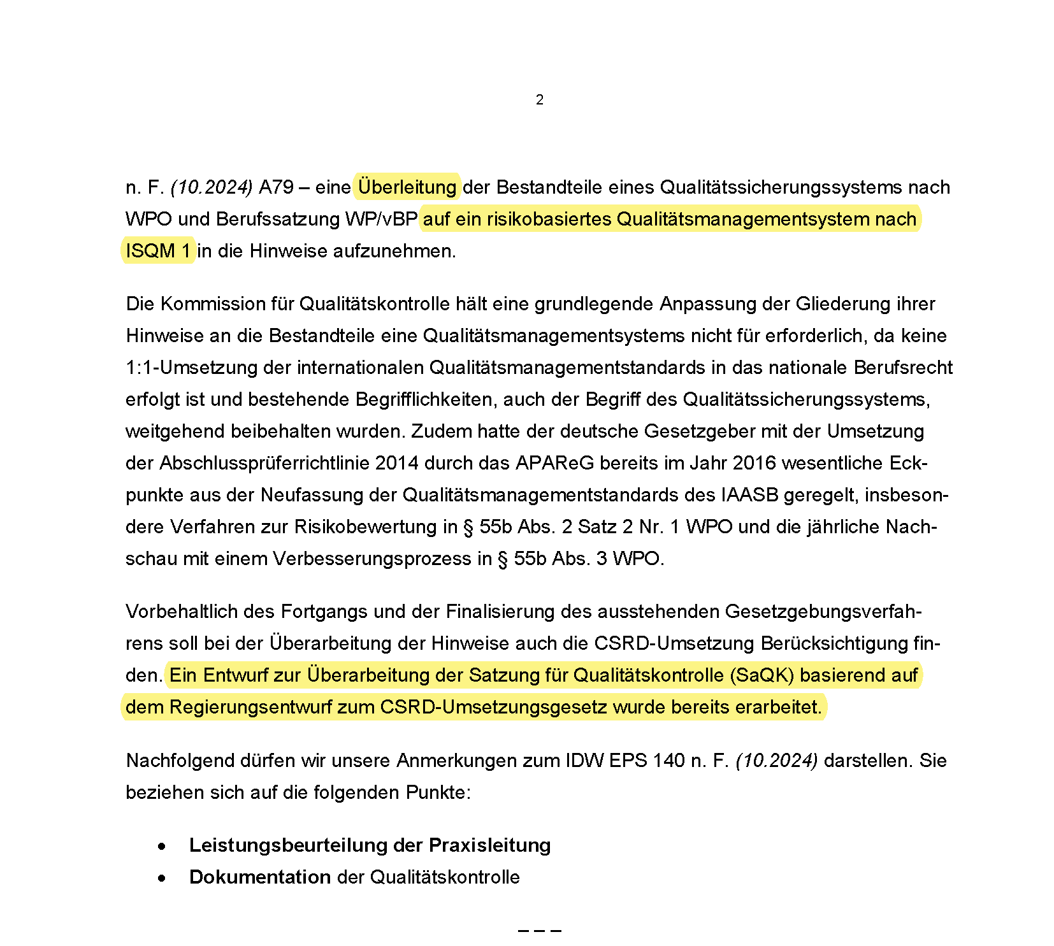

…
…

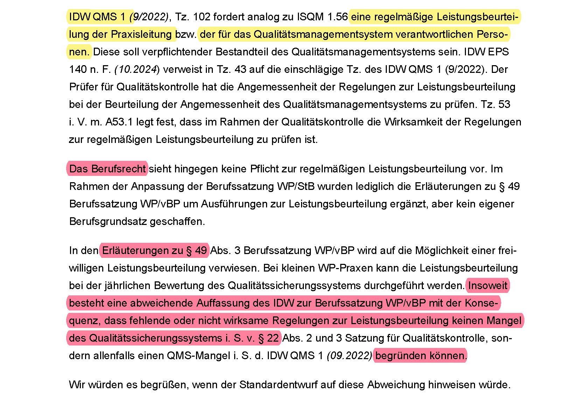
…
…
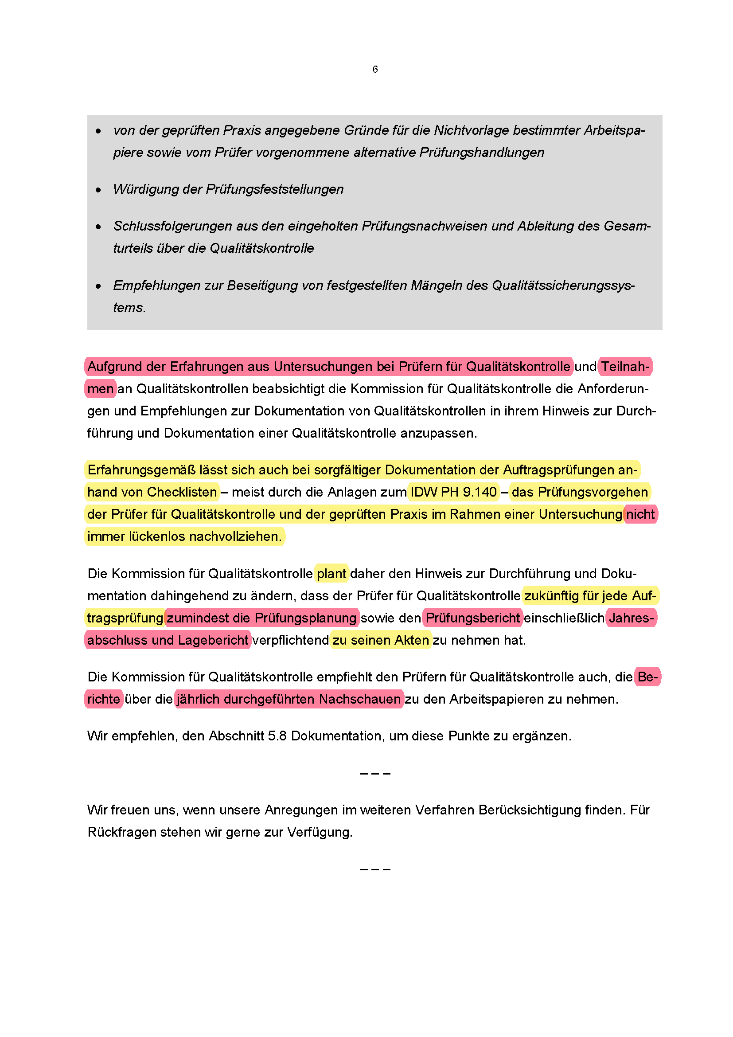
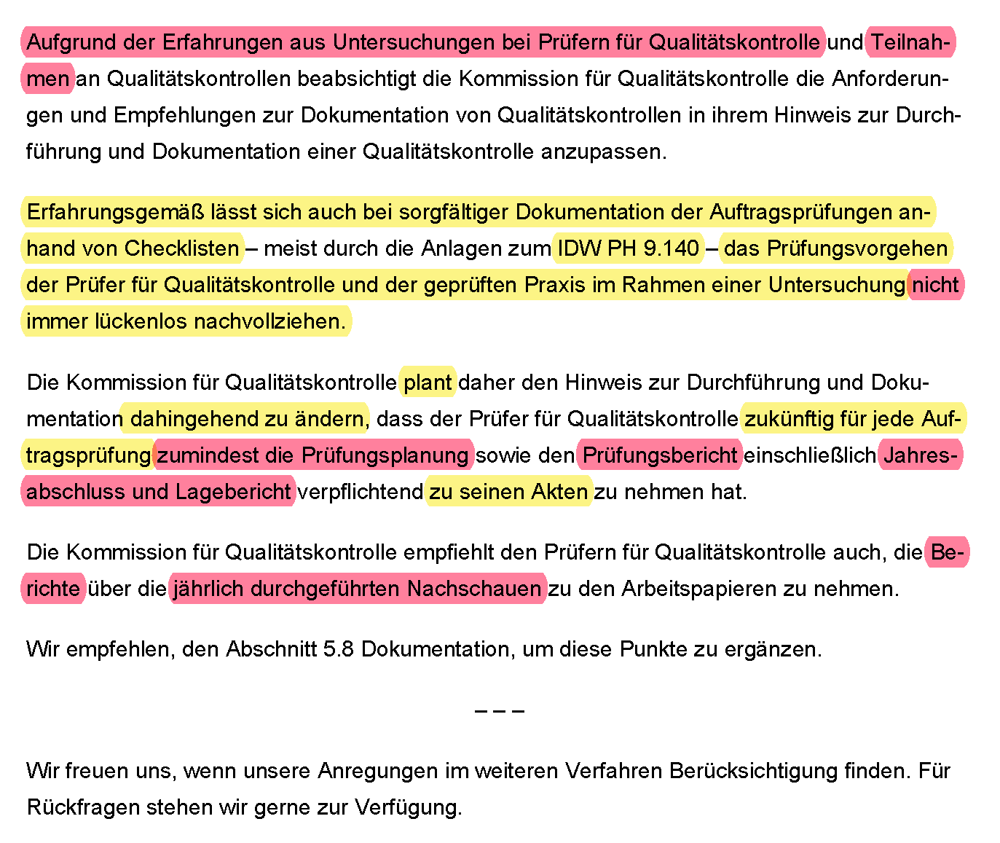
3
2

1
4
5
…
…

